**Documentation technique**

I - Fonctionnement de l’application

1. Description :

Nous avons pour mission de réalisation un logiciel permettant de créer des sondages en lignes, à ceci nous incorporons une fonctionnalité d’analyse de résultats d’enquêtes.

1. Décomposition du projet :

Nous avons créé un site internet attrayant, une landing page moderne, conçu un logo et incorporé des icones pour rendre la navigation plus intuitive.

Afin de stocker les informations des utilisateurs, nous avons créer une base de données pour ce projet, ensuite à partir de requêtes effectuer par le client (dans le navigateur), il pourra accéder à ses informations, notamment ses sondages et résultats.

1. Architecture globale :

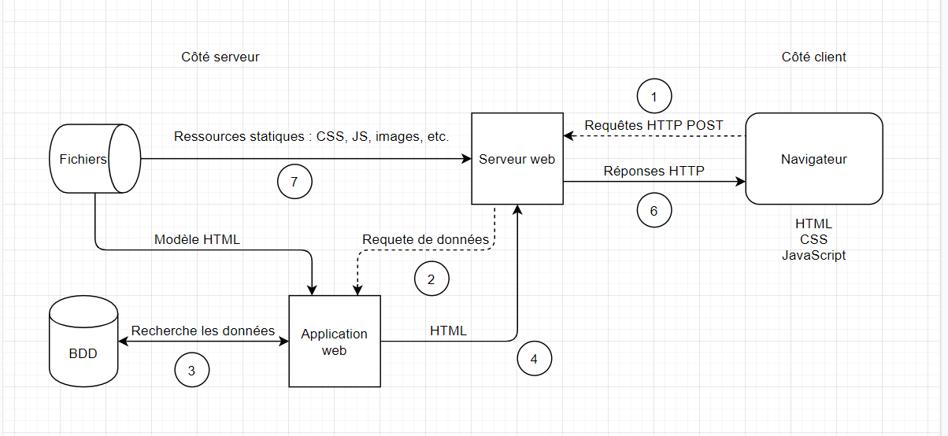

II - Client :

1. Technologies frontend utilisées :

HTML5, ce langage nous a permis de produire le traitement de texte nécessaire pour communiquer nos offres

jQuery / JavaScript, ces langages nous ont servit pour dynamiser nos pages côté client.

CSS3 / Bootstrap, ce langage et framework CSS, ont permis de réaliser un site web esthétique.

Adobe Illustrator : ce logiciel nous a permis de réaliser de nombreux essais de logo jusqu’à trouver celui qui correspondant mieux à l’image que nous voulions pour notre marque.

Font Awesome : cette libraire d’icônes relié à Bootstrap nous a permis de trouver tous les icones nécessaires pour rendre la navigation de notre site la plus intuitive que possible

1. Aperçu du site

* Vue sur la page d’accueil (landing page) :

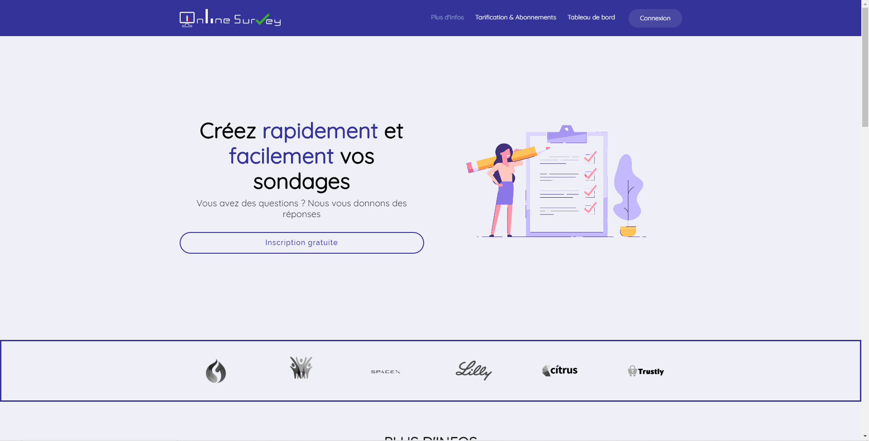

* Vu sur le tableau de bord (mode visiteur) :

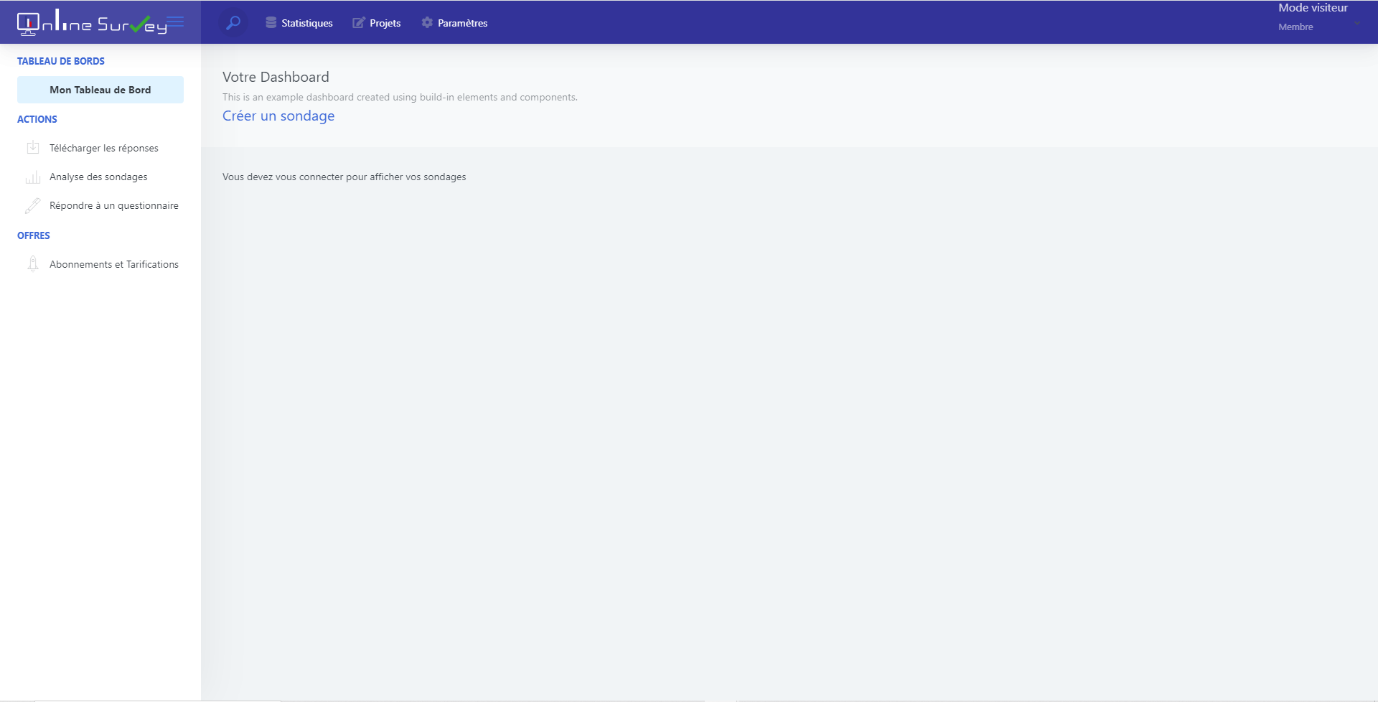

III - Serveur :

1. Architecture :

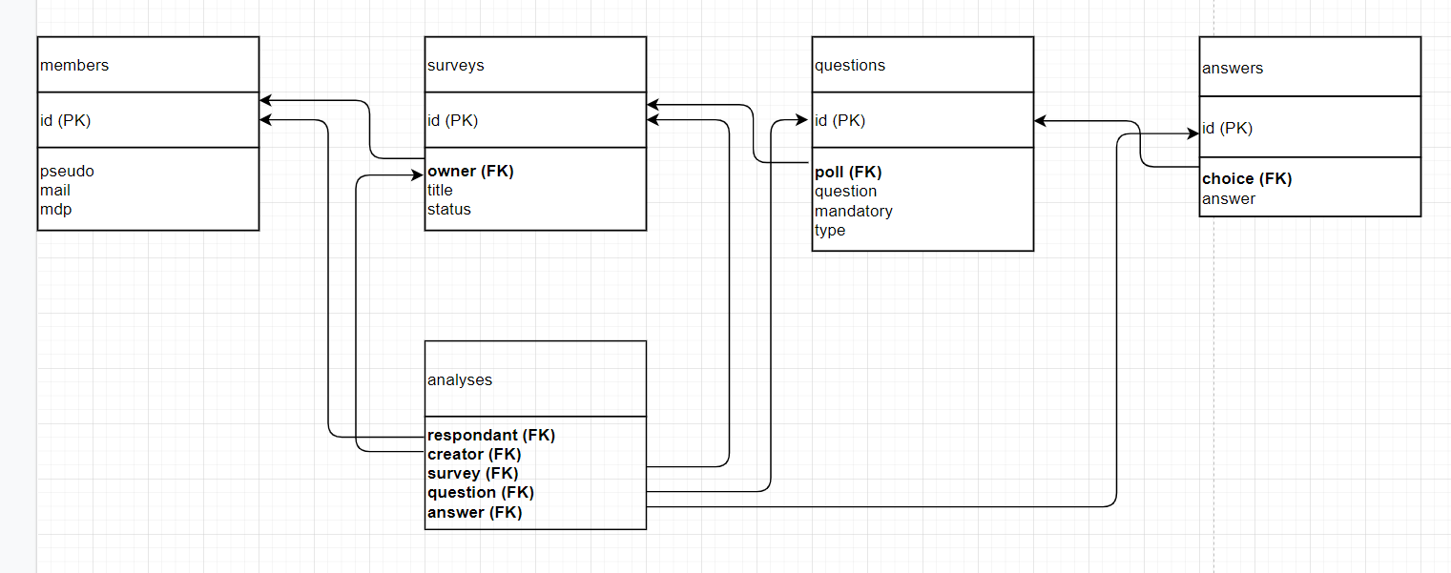

1. Technologies backend utilisées :

PHP 5.5 , ce langage de scripting nous permet de dynamiser nos pages côté serveur, en récupérant les requêtes émisses par le client.

MySQL 5.6, ce système de gestion de données nous permet de stocker les informations clients et qu’ils puissent ainsi les manipuler à partir de requêtes qu’ils effectueront, tout ceci géré par nos scripts PHP.

Wamp server 2.5, a permis le développement local de notre site internet.